ПЛАН-КОНСПЕКТ

методиста Тиньшиной Марины Сергеевна
(замещение Ивановой Ю.Н.)

Объединение «Юнитур»
Программа «Юнитур»
Дата проведения։ 24 февраля 2022 года;
Группа № 01-01, время проведения: 17 ч. 20 мин.;
Тема: «Город, в котором мы живем. Промышленные предприятия гороа Липецка»
Цели:
- выявление имеющихся у детей знаний об истории становления родного города;
- знакомство с значимыми объектами промышленной инфраструктуры областного центра;
Задачи:
- научить проведению экскурсии для гостей города;
- упражнять в определении географического расположения города.
- прививать интерес к изучению истории родного города;
- воспитывать патриотические чувства в детях;
- формировать познавательный интерес к данной теме.

Ход занятия.
- Вводная часть
1. Прочитай выразительно стихотворение.
Заложен Липецк был давно – аж при Петре!
И триста лет он рос и развивался.
А славен тем, что сталь дает стране
И ни на миг её поток не прекращался.

Но город славится не только красотой,
Расположившейся на склонах и холмах,
Земля его пропитана целебною водой
И пробивается наружу в родниках.

Липчане трудятся на благо всей страны.
Свой город они любят беззаветно!
Проекты – воплощенные мечты,
Что в площадях и улицах заметно!

- О каком городе идет речь в стихотворении?
- По каким приметам вы угадали?
- За что вы любите свой родной город?
- Блиц-опрос.
- Назови год основания города;
- В царствование Петра Первого на территории современного Липецка находились Верхний (1703 г.) и Нижний (1712 г.) заводы. Какие это были заводы?
- Какой из этих российских городов основан в том же году, что и Липецк?
- Что изображено на гербе города Липецка?
- В каком году по указу Александра I началось строительство Липецкого курорта минеральных вод?
- Какое промышленное предприятие Липецка было построено во время Великой Отечественной войны (в 1943 году, в рекордные сроки)?
- Какой из городов Липецкой области в 2007 году был удостоен высокого звания «Город воинской славы»?
- Закончить фразу: «Липецк – город ...»?
- В преддверии 200-летия великого русского поэта в Липецке появился бронзовый памятник. Назовите этого поэта.
- Какое место среди городов Центрально-Чернозёмного района занимает Липецк по численности населения?
Проверь себя:
- 1703 год;
- железоделательные заводы;
- город Санкт-Петербург;
- липовое дерево; в 1805 году;
- Липецкий тракторный завод;
- город Елец;
- металлургов;
- Александр Сергеевич Пушкин;
- второе место.

- Изучение нового материала.
Липецк - столица Липецкой области, кстати, самой маленькой в стране, представляет собой муниципалитет с полумиллионным населением, развитой инфраструктурой, мощной тяжелой промышленностью и своеобразным историко-культурным наследием. Он расположился в лесостепной полосе РФ по обоим берегам крупной реки Воронеж. Как только его не называют: город металлургов, жемчужина Черноземья, центр военной авиации, житница Центральной России, черноземные минеральные воды. И все это правда.
Однако не только этим может похвастаться наш родной город. Здесь есть как широко признанные всей страной, так и не попавшие в круг внимания туристов объекты. Исторические достопримечательности города Липецка и Липецкой области вызывают неподдельный интерес у путешественников.
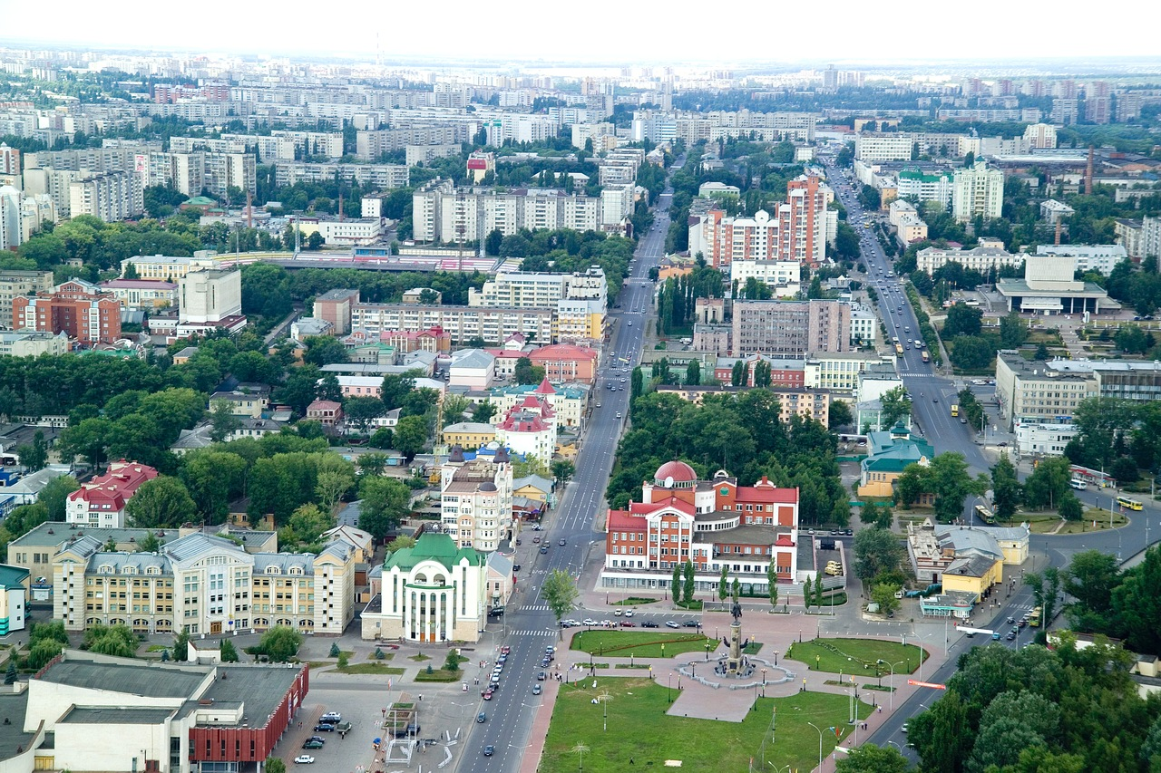

Краткая история города
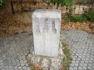 | Изначальные упоминания о поселении, которое раньше называлось Липские Малые студенки, встречаются с начальной половины 17 века. Однако еще во втором тысячелетии до нашей эры здесь были разбиты стоянки древних людей. Этот участок (Липецкое городище) находится сейчас в центре, в низине небольшой речки, которая тянется через весь город и называется Липовкой.
Официальной датой рождения считается 1703 год, когда император Петр Великий приказал оборудовать здесь железоделательные заводы: флоту нужны были пушки и ядра. А в 1779 году указом Екатерины Второй тут появился собственно Липецк.
Промышленность Липецка
Промышленность Липецка представлена машиностроением и металлообработкой (11,5%), металлургией (64%), предприятиями строительной индустрии (2%). Липецк известен в России и за рубежом, как крупный производитель стали и проката. Он занимает четвертое место по производству стали – 14% и проката черных металлов – 16%.
Металлургические предприятия и заводы Липецка
• ООО «Завод строительных конструкций» - производство нестандартных металлоконструкций, продольная и поперечная резка металла;
• ООО «Завод металлургических флюсов» - предприятие по производству и продаже флюсов для алюминиевых расплавов, для сплавов на основе цинка и меди;
• ОАО «Новолипецкий металлургический комбинат» (НЛМК) - крупная металлургическая компания;
• ОАО «Липецкий металлургический завод «Свободный сокол» - производство трубной продукции.
Машиностроительные предприятия Липецка•
ООО «Русмаш» - производство металлообрабатывающего оборудования;
• ООО «Спецмехстрой» - производство профилегибочного оборудования;
• ЗАО «Арэсагазсервис-Липецк» - производство автомобильных запасных частей и принадлежностей
Строительные предприятия и заводы Липецка
• ЗАО «Липецкий цементный завод» – предприятие по производству цемента, входит в состав «Еврцемент групп» с 2002 года;
• ОАО «Липецкий комбинат силикатных изделий» - производство силикатного кирпича.

3.Заключительная часть.
Прочитать стихотворение:
Воздух пропитан липовым цветом!
Липецк прекрасен весною и летом.
Звука фонтана радостный глас,
Пётр с пьедестала смотрит на нас.
Город растёт в ширину, в высоту,
Не забывая хранить старину.
Милый мой Город, тебя я люблю!

Домашнее задание:
- подобрать стихотворение или песню о городе Липецке;
-подготовить более подробное сообщение о промышленных предприятиях города Липецка.

